安溪县自然资源局 安溪县农业农村局关于印发
《关于加强和规范设施农业用地管理的工作方案》的通知

各乡镇政府，县直有关部门：
《关于加强和规范设施农业用地管理的工作方案》已经县政府第46次常务会研究同意，现印发给你们，请结合实际情况,认真贯彻执行。

安溪县自然资源局 安溪县农业农村局
2024年12月 日

关于加强和规范设施农业用地管理的工作方案

根据《中华人民共和国土地管理法》《福建省自然资源厅 福建省农业农村厅关于规范和加强设施农业用地管理的通知》（闽自然资发〔2020〕43号）等有关规定，为适应现代农业发展需要，促进设施农业健康有序发展，管好用好设施农用地，坚决遏制各类违法用地、违法建设行为，现结合我县实际，制定工作方案如下：
一、严格界定设施农业用地范围
设施农业用地包括农业生产中直接用于作物种植和畜禽水产养殖的设施用地。
（一）作物种植设施用地
1.生产设施用地。用于作物（含食用菌）设施种植（工厂化栽培）、育种育苗的钢结构智能温室、温控大棚，混凝土结构、彩钢板结构库房（大棚）等设施用地。包括直接服务生产的看护房、水肥一体化设施、配电房、农业智能操控等设施，食用菌配料到出菇、育种育苗全程生产设施用地，以及场内通道用地等。
2.辅助设施用地。为设施农业和农业规模种植（栽培）生产服务的管理房、检验检疫监测、病虫害防控、农资农机具存放、有机物废料处置等设施用地，以及与生产直接关联的烘干晾晒、清洗预冷、分拣包装、保鲜存储、毛茶制作等初加工设施用地。
（二）畜禽水产养殖设施用地
1.生产设施用地。畜禽舍、畜禽活动场所和隔离舍（带）、养殖池、养殖车间和消毒、农业智能操控设施、尾水处置、进排水渠道、配电设施、场内通道、阳光大棚等设施用地。
2.辅助设施用地。为生产服务的管理房、疫病防治、检验检疫监测、有机物(有机肥）处置、粪污资源化利用、尾水处置、生物安全等设施用地，以及与生产直接相关联的饲料加工与存储、病死畜禽无害化处理、装猪台、围墙等设施用地，但不包括屠宰和肉类加工场所用地等。
二、合理确定设施农业用地主体和规模
（一）用地主体。设施农业用地主体包括村集体经济组织和从事农业生产经营的企业、专业合作社、家庭农场等。
（二）用地规模。生产设施用地规模根据生产需要，按照农业行业标准合理确定。其中看护房执行“大棚房”问题专项清理整治整改标准，控制在“单层、15 平方米以内，允许轻钢结构双层”。①属于作物种植（含各类设施农业和农业规模种植）和水产养殖的，辅助设施用地规模原则上控制在项目用地规模7%以内，最多不超过15 亩。其中因加工安全需要，毛茶制作初加工设施允许采用三层及以下混凝土结构建筑，占地面积不超过400平方米；晾晒场设施占地原则上不超过1000平方米。②属于畜禽养殖的，辅助设施用地规模原则上控制在项目用地规模10%以内,辅助设施用地面积无法满足环境保护相关要求的，可适当增加，但最多不超过项目用地规模15%。在符合相关规划、建设安全和生物防疫等方面要求的前提下，养殖生产设施允许建设多层混凝土结构建筑。
三、严格设施农业用地选址管理
（一）设施农业用地选址应依据农业发展规划，在保护耕地、合理利用土地、符合设施农业用地条件的前提下，确定设施农业用地位置、范围和建设布局；用地情况应纳入乡镇国土空间规划或村庄规划。永久基本农田保护红线、生态保护红线、生态公益林、自然保护地，饮用水源一、二级保护区域，城市和城镇居民区、文教科研区、医疗区等人口集中地区，以及法律、法规规定的禁止区域不得安排设施农业用地。
（二）严禁新增占用永久基本农田建设畜禽养殖设施、水产养殖设施和破坏耕作层的种植业设施，在自然资发〔2021〕166号《通知》印发前已按规定备案实施的设施农业项目使用永久基本农田的，可继续按照国家和省有关规定执行。
（三）严格控制畜禽养殖设施、水产养殖设施和破坏耕作层的种植业设施等设施农业用地使用一般耕地，确需使用的，报乡镇政府批准，并由乡镇政府依法督促履行补充耕地义务。
（四）设施农业用地按农用地管理，不再使用的，必须恢复原用途。国土调查已变更为设施农业用地的，应标注说明原地类，并以原地类进行恢复。
（五）以农业为依托的休闲观光度假场所、各类庄园、酒庄、农家乐，各类农业园区中涉及建设餐饮、住宿、会议、大型停车场、工厂化农产品加工、展销等经营性场所用地，必须依法依规按建设用地进行管理，依法办理建设用地审批手续。
四、规范设施农业用地备案建设程序
（一）选址踏勘
1.提出申请。由用地主体向拟建项目所在乡镇政府提交书面选址申请。申请中应当明确拟建设设施农业项目种类，项目拟建设位置，设施农业项目生产设施用地、辅助设施用地面积等相关情况。
2.组织踏勘。乡镇政府在收到用地主体提交的书面选址申请后，组织乡镇自然资源、农业农村、林业、生态环境等相关部门和村组代表、用地主体共同现场踏勘，作出预审查意见，并视情况提交县级有关主管部门协助复核。
乡镇自然资源部门对选址是否占用“三区三线”、是否符合规划、是否存在未批先建、设施用地地类和面积是否符合规定等进行核实；确需占用耕地的，指导落实耕地占补平衡。
乡镇农业农村部门对项目设立是否符合当地农业发展规划（畜牧业发展规划）、是否属于农业生产用途用地等进行核实。
乡镇林业部门对是否占用林地、湿地、草地、各类自然保护地等进行核实；涉及占用的，指导做好相关审批手续。
乡镇生态环境部门对畜禽养殖设施农用地选址可能造成的环境污染进行核实；指导做好环境影响评价。
（二）签订协议
1.协商用地条件。乡镇政府同意初步选址后，组织用地主体和农村集体经济组织就土地使用年限、设施用途、土地复垦（耕）要求、土地交还和违约责任等有关土地使用条件进行协商。
2.拟定项目建设方案。用地主体和农村集体经济组织协商一致后，委托具有测绘资质的单位（公司）进行现场勘测定界，提供2000国家大地坐标的拐点坐标（纸质盖章并提供电子版）；并根据农业经营需求，编制项目建设方案，项目建设方案包括设施项目名称、建设地点、设施类型、用地规模和生产设施、辅助设施布局位置、面积等内容。
3.公示征求意见。农村集体经济组织要将建设方案和土地使用条件通过村级政务公开等形式向社会予以公告，公开征求意见，充分征求农民的意愿，公告时间不少于10天。
4.签订用地协议。公告期有异议的，应根据征求的意见重新拟定建设方案并协商用地条件；无异议的，农村集体经济组织和用地主体签订用地协议，协议内容主要包括：项目基本情况、设施用地情况、承租时限（最长20年）、土地交付、土地复垦、双方权利义务、违约责任、争议解决方式等内容，并附用地勘测定界图和项目建设方案。
涉及土地承包经营权流转的，当事人双方应当签订书面流转合同，土地流转期限不得超过承包期的剩余年限。
（三）用地备案
1.申请。用地协议签订后10个工作日内，用地主体或农村集体经济组织将用地协议报乡镇政府申请备案。
2.审查。乡镇政府组织对用地协议进行审查。重点审查：用地位置是否与原现场踏勘位置一致；涉及占用耕地的，是否履行补充耕地义务；涉及占用林（草）地的，是否取得用林（草）审批手续等。
3.预缴存复垦（耕）费用。通过乡镇政府备案审查后，设施农业用地涉及占用耕地、园地、林（草）地等农用地的，由乡镇政府、村集体组织和用地主体协商签订土地复垦协议，明确土地复垦要求、预缴存复垦（耕）费用及管理使用方法和用地主体未履行复垦义务责任措施等。其中，设施农业项目用地总面积超过10亩或涉及占用耕地超过2亩的，必须编制土地复垦（耕）方案，用地主体按方案预算预缴存复垦（耕）费用。
4.批复。用地主体按要求预缴存复垦（耕）费用后，乡镇政府给予备案批复。设施农业用地位于国有农场范围内的，乡镇政府出具意见并报茶都集团同意后，由县自然资源局、农业农村局批复。
（四）上图入库
乡镇政府于每月25 日前将设施农业用地备案情况汇总后，送县自然资源局、农业农村局存档。县自然资源局对项目有关信息进行审查，符合用地政策、备案材料齐整的项目录入设施农业用地监管平台，实行信息化管理。
存档材料主要包括：用地主体营业执照和法定代表人身份证复印件；乡镇申请项目入库函和批复文件材料；用地协议及宗地勘测定界、建设方案、公告等材料；土地复垦（耕）方案（若有）及预缴存复垦（耕）费用证明材料、生态环境和林业部门审核审批材料（若有），以备省、市抽查检查。
（五）规范建设
设施农业用地上图入库后，方可动工建设。乡镇政府要加强设施农用地施工放线、工程建设及涉及的农业生产经营等全过程监管，督促用地主体严格按照建设方案开展设施建设，防止超（移）备案范围建设及擅自改变设施农业用途。
（六）退出机制
设施农业用地有下列情形之一，乡镇政府应撤销其备案，书面通知用地主体和集体经济组织，并抄告县自然资源、农业农村等有关主管部门。
1.在备案有效期内，用地主体申请撤销的;
2.巡查检查发现存在违法用地、违法建设、违法经营等行为，且未按规定时限内完成整改、或整改后再次出现违法行为的;
3.因规划调整、产业政策调整等客观原因，不再实施原设施农业项目的。
（七）落实复垦（耕）
设施农业用地备案被撤销后，乡镇政府应督促用地主体按协议要求落实土地复垦（耕）义务，自行拆除各类生产设施、辅助设施涉及的建（构）筑物，并重新覆盖不低于30厘米厚度的土壤，以满足原地类耕种需求。
五、加强设施农业用地服务和监管
（一）主动做好政策指导和服务
县自然资源局、农业农村局和乡镇政府，要主动公开设施农业用地相关政策，会同县生态环境、林业等部门，充分发挥技术、信息、“大数据”等优势，在设施农业项目用地规划选址、勘测定界、用林审批、环境影响评价、上图入库等方面主动提供服务，加强技术指导，协助用地主体完善设施用地手续，协调解决出现的问题，促进设施农业健康发展。
（二）建立共同监管责任机制
1.乡镇政府作为设施农业用地备案主体，是设施农业用地监督管理的责任主体，要严格把关审查，对项目的真实性、合法性负责。要严格落实动态跟踪监管，每季度至少对辖区内设施农业用地项目全覆盖巡查一次，并做好日常巡查表格记录、照片佐证等内业资料管理，于每季度末送县自然资源局、农业农村局存档、备查；如发现设施农业用地涉及违法违规行为，第一时间制止并严格督查整改落实到位，同时抄告县自然资源局、农业农村局。
2.县自然资源局负责设施农业用地情况的跟踪管理和监督，会同县农业农村局开展抽查，年度抽查比例不少于20%，及时发现并制止设施农业用地的违法违规行为;负责督促落实耕地占补平衡，做好设施农业用地信息上图入库和年度土地变更调查，以及土地复垦监督工作。
3.县农业农村局负责做好设施农业发展规划，以及指导做好设施农业布局选址和用地标准确定;负责项目建设破坏耕地耕作层的认定和保持农业用途的监督管理。
4.县林业局、安溪生态环境局等部门依据职能做好相关监管工作。
（三）严肃查处违法违规行为
1.对各类新增畜禽、水产养殖设施和破坏耕作层的种植业设施违法违规占用永久基本农田的，由县自然资源局依法严肃查处；对违法违规占用永久基本农田超过5亩（含5亩）的，依法移送司法机关追究刑事责任。
2.对未按要求备案的，由县自然资源局按疑似违法用地进行调查。经调查核实确属设施农业项目的，责令用地主体限期完善设施农业用地手续；对在限期内拒不完善手续的，按照相关规定依法查处。
3.对备案内容与实际建设情况不一致的设施农业用地，由县自然资源局按疑似违法用地进行调查。经调查核实确属设施农业用地但实际建设位置与备案位置不一致且各类设施未超过备案标准的，责令用地主体限期完善备案手续；经调查核实辅助设施超过备案标准的，按照相关规定依法查处。
4.对擅自改变农业生产设施性质用于商业经营或住宅及其附属建筑的，由县农业农村局及时制止，督促指导相关乡镇限期整改落实；对在限期内未整改到位的，由县农业农村局会同县自然资源局按有关规定依法组织查处。
5.对未按协议约定履行土地复垦（耕）责任的，由县自然资源局按《土地复垦条例》等有关规定依法调查处理。
六、其它事项
（一）凡我县各类设施农业用地备案、建设和管理（法律法规另有规定的除外）适用本通知。
（二）本方案由县自然资源局、农业农村局负责解释。实施过程中如需协调的问题，由县自然资源局、农业农村局等部门提出意见报县政府研究，必要时作出补充说明或工作指引。
（三）本方案自印发之日起试行，有效期至2026年12月31日止。

附件：1.安溪县设施农业用地管理流程图
2.安溪县设施农业用地管理工作专班
附件1：

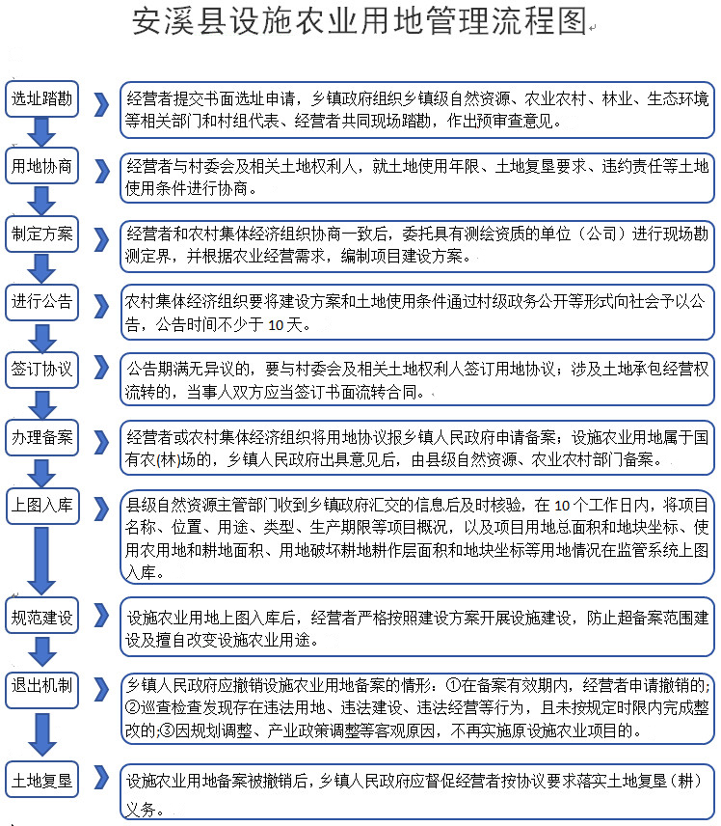

附件2：
安溪县设施农业用地管理工作专班
总召集人：  许充分  （县资源局局长）  王小鹏  （县农业农村局局长） | 单位 | 分管领导 | 业务负责人 | 联系方式
总召集人：  许充分  （县资源局局长）  王小鹏  （县农业农村局局长） | 资源局 | 刘聪艺 | 陈水晶 | 13859748225
总召集人：  许充分  （县资源局局长）  王小鹏  （县农业农村局局长） | 农业农村局 | 林雨霖 | 王培防 | 15059559358
总召集人：  许充分  （县资源局局长）  王小鹏  （县农业农村局局长） | 林业局 | 林锦铭 | 刘长仕 | 13959936516
总召集人：  许充分  （县资源局局长）  王小鹏  （县农业农村局局长） | 生态环境局 | 许章色 | 陈辉明 | 13599722113
根据工作需要，由召集人组织专班成员定期或不定期召开碰头会，对安溪县设施农业用地建设情况进行统筹协调。建设过程中如有较大事项需要协调解决，由县资源局会同相关部门提出意见报县政府研究。

